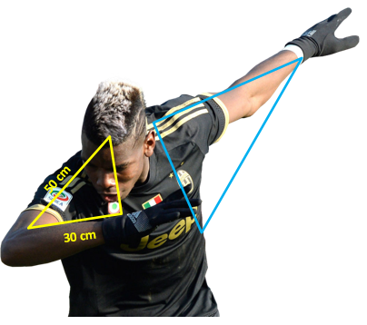
Oefenkaarten: SPORT

Voetbal: Pogba (Juventus)

Gele driehoek
De lengte van de bovenarm van Pogba tot aan zijn hand is 30cm en van zijn ellenboog tot aan zijn hoofd 50cm.

1.Hoe groot is de hoek van zijn ellenboog?

Oplossing: Cos $\hat{A}$ = $\frac{30}{50}$ $\hat{A}=53°7'48"$

2. Wat is de afstand van zijn nek naar zijn pols?

Oplossing: Deze zijde is 40cm (Pythagoras).

3. Bereken alle hoeken die gevormd worden.

Oplossing: Sin $\hat{B}$ = $\frac{30}{50}$ $\hat{B}=36°52'12''$

Blauwe driehoek
Bij een mooie dab moet de hoek tussen achterste arm en de zij 90° zijn.

1. Hoe kan je nagaan of dit het geval is, zonder op te meten?
Pogba’s arm is ongeveer 70cm en de lengte van zijn arm naar zijn heup is 40cm.

Oplossing: Kijk of je de stelling van Pythagoras kan toepassen. Als je deze kunnen toepassen in een driehoek weten we dat het een rechthoekige driehoek is.

2. Bereken de ander hoeken ook eens in deze driehoek.

Oplossing: Tan $\hat{E}$= $\frac{40}{70}$ 29°44’52’’ Tan $\hat{F}$= $\frac{70}{40}$ 60°15’18’’

Atletiek: Bolt (Jamaica)

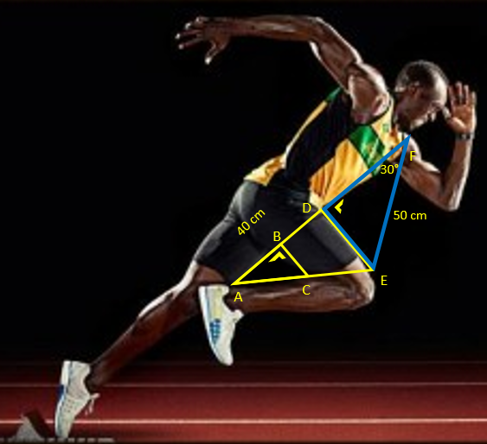

We zien Bolt hier in de startactie waarbij zijn benen een rechte hoek vormen en zijn been t.o.v. zijn bovenlichaam ook een rechte hoek vormt. We weten ook nog dat de lengte van zijn broekje 40cm is. (|AD| = 40cm), de hoek F 30° is en de afstand van zijn schouder tot zijn knie 50cm is.

1. Hoe lang Bolt zijn benen zijn (|AE| + |DE|)

2. Welke hoek zijn eerste been vormt ($\hat{C})$

3. Hoe lang Bolt zijn bovenlichaam is (|DF|)

Verbetersleutel Bolt

Oefenkaarten: WERELD

Egypte
1. Op deze kaart lijkt het of de landgrens van Egypte met Libië en de landgrens van Egypte met Sudan een rechte hoek vormen. Controleer of dit waar is.
De afstand van de landgrens tussen Egypte en Libië is 8cm op de kaart. De landgrens tussen Egypte en Sudan is 8,3² cm op de kaart. De twee uiterste punten liggen op 11,5 cm op de kaart van elkaar verwijderd.
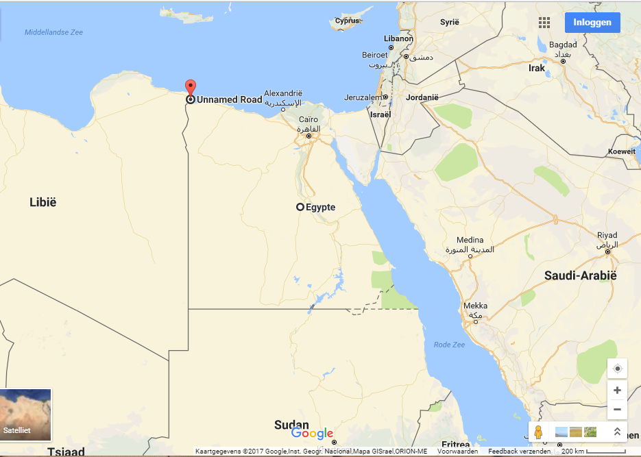
B
A

Oplossing: Pythagoras $\sqrt{8^{2}+8,3²}=11,53$ Dit is dus degelijk een rechte hoek.

2. Hoe groot zijn de hoeken gevormd door de uiterste punten met elkaar te verbinden?

Oplossing: $\tan{\hat{A}=}\frac{8,3}{8}=46° 3^{'}16"$ $\tan{\hat{B}=}\frac{8}{8,3}=43° {56}^{'}44"$

Europa
Met een beetje goede wil zien we tussen Frankrijk en Spanje een rechte hoek in C (zie oranje driehoek).
Het oranje deel aan de Franse kust is 320 km lang. De gevormde hoek ($\hat{A}$) hier met Frankrijk is 61° 55’ 39”.
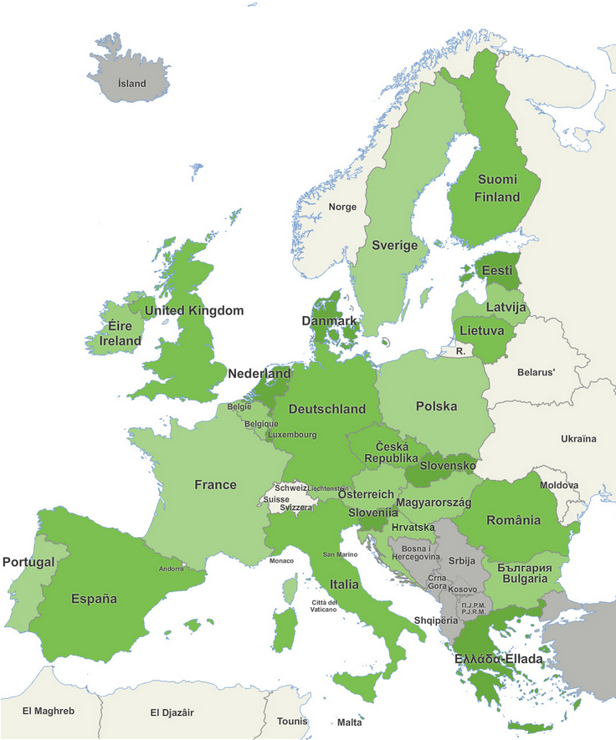
C
B
A
1. Wat is de lengte van de Noordkust van Spanje?
Oplossing: $\tan{\hat{A} . 320=} 600$ De Spaanse Noordkust is 600 km lang.

2. Welke afstand moet een vliegtuig afleggen om van A naar B te vliegen?
Oplossing: $\cos{\hat{A}=}\frac{|AC|}{|AB|}$ $\left|AB\right|{=}\frac{320}{\cos{\hat{A}}}=$ 680 km

3. Bereken de hoek A$\hat{B}$C.
180° - 90° - 61°55’39” = 28° 4’ 21”

